26 春 智能机器人班电子技术 B（2）
选择：
基本都是概念那些什么正向偏置反向偏置饱和截止啥的
有一个考三端集成稳压管调整端工作在什么区

填空题：
是74LS138，看不懂那个反正根本不是人
还考了画波形和555单稳态的波形

大题
一是一个分压式共射极放大电路的计算
二三是集成运算放大器计算，其中一道和下面这道题很像：

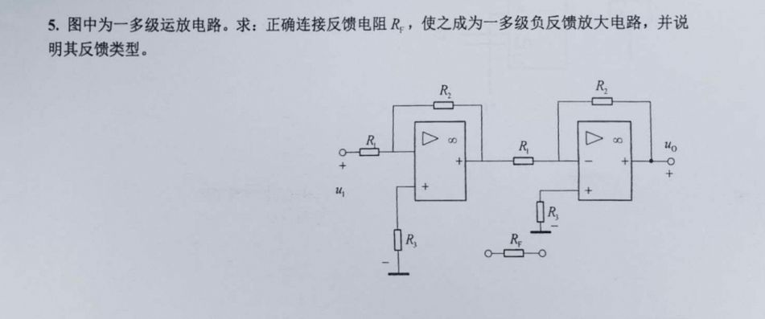
四是根据需求用与非门设计电路
五是用74LS139连38线译码器
六是反馈复位和反馈预置，具体是LS161设计进制计数器
最后一题是三个jk串一起然后写出Q012对应的式子，然后画波形
倒数二三四都要自己画，好几道大题都问具体器件或者整体电路的功能

